Tomcat文件服务器配置
window环境
- 进入tomcat目录下并找到下面两个文件
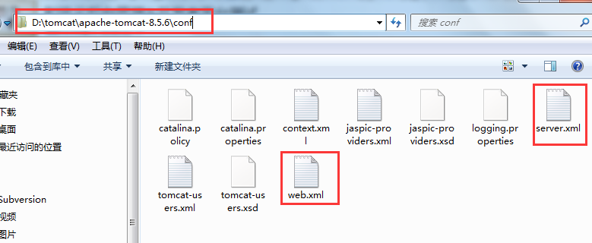

- 修改server.xml文件添加如下配置:
<Context path="/file" docBase="D:\tomcat\tomcatFile" />
其中path为url中的访问路径.docBase为文件的真实物理路径
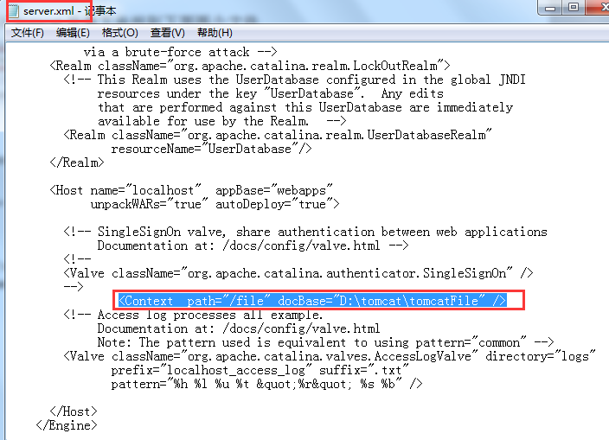

- 修改web.xml文件 默认没有启动用文件服务功能,把false改为true
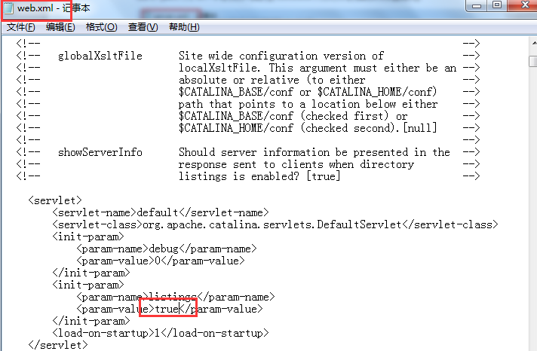

保存并重启就可以了.
注意: 如果用的是eclipse上面配置就生效可以使用了.如果用的是idea可能会出现无效情况,原因在于,idea中默认使用的是插件的配置,所以需要勾选如下选项就可以了.
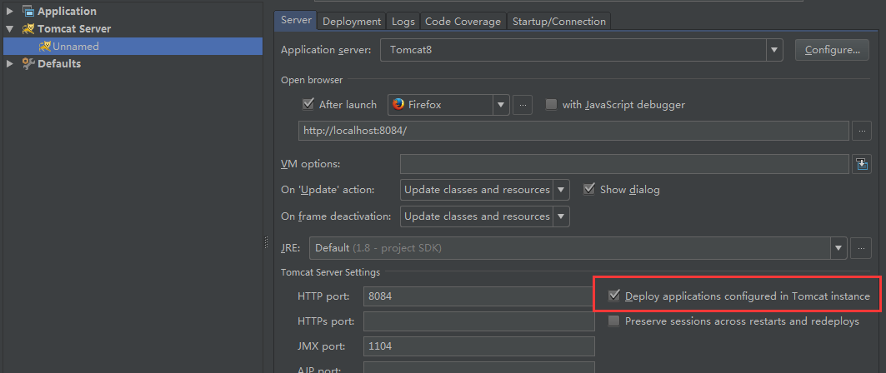

Linux环境

